Курс: 1, группа: ТМ 199-3
Дисциплина: Математика
ФИО преподавателя: Акимова А.Н.

ТЕМА: Взаимное расположение прямых в пространстве. Угол между двумя прямыми.

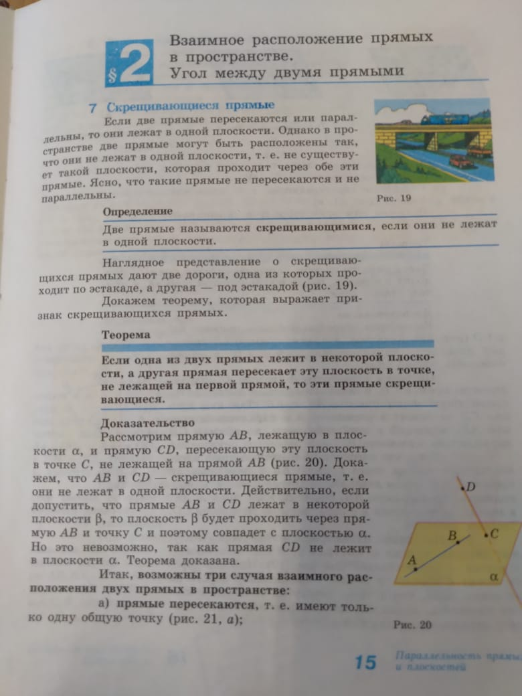

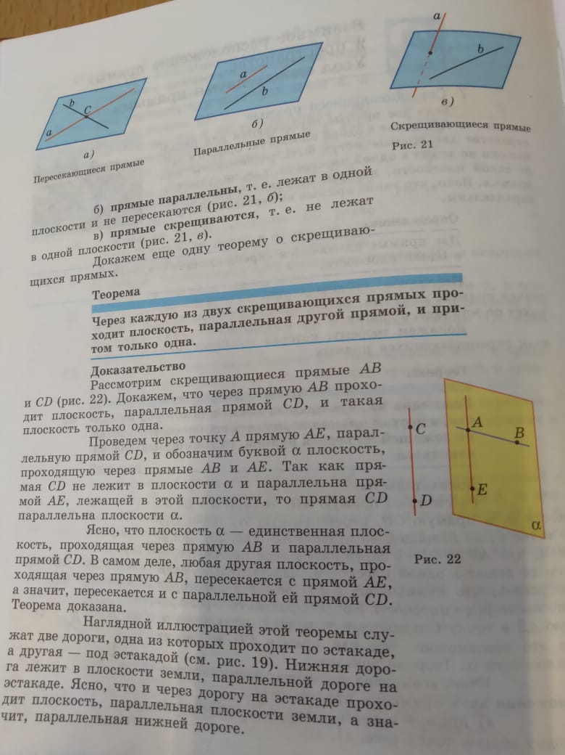

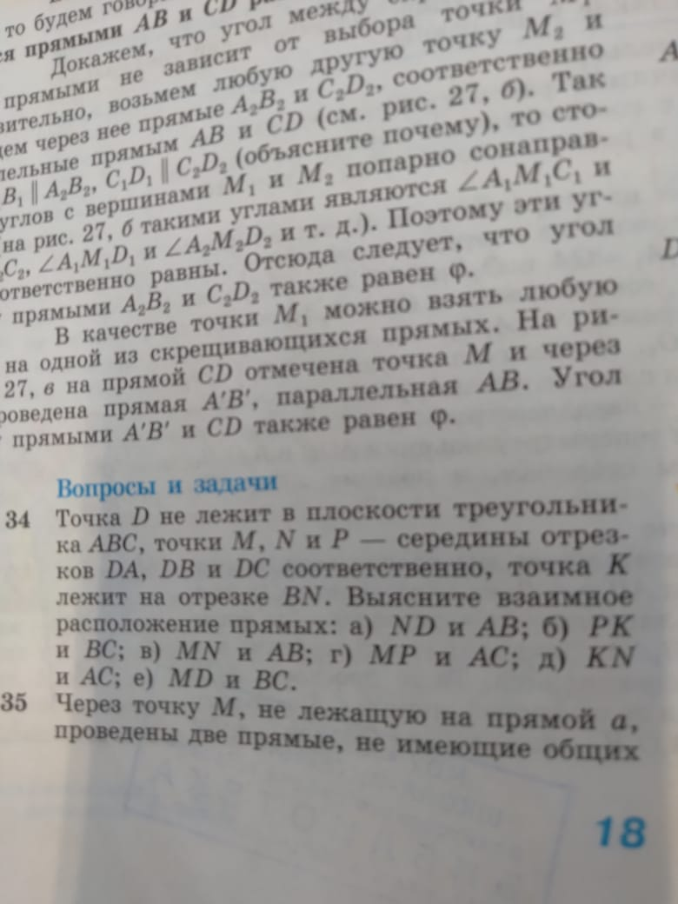

Задание

Записать в тетрадь дату (в названии документа), тему, определения и теоремы, выполнить № 34.

Примечание:
Решения сдать в электронном формате (фото) до 23.03.2020 на электронную почту albina_akimowa@mail.ru

